CSPP 库存策略需求方案
版本日期 2026年10月22日。本版保留原库存策略背景、计算方案和附录，按最新版CSPP页面统一字段、交互及校验说明；PO与STO输出按各自字段表展示，并补充列头风控及参数来源筛选、颜色规则和备货原因批量维护。

1. 术语表
序号 | 术语 | 备注
1 | 采购LT | 是指供应商向总仓送货天数
2 | 库间LT | 是指总仓向区域仓送货天数
3 | 目标库存 | 是指配件的库存储备目标数量值
4 | 再订购点 | 判断是否需要发起补货的库存位置阈值
5 | 最高风控线 | 是指防止目标库存过大，对基于预测计算的目标库存进行风险控制
6 | 最低风控线 | 是指防止目标库存过小，对基于预测计算的目标库存进行风险控制
7 | 计划周期 | 是指配件决策采购周期
8 | 目标满足率 | 希望达到的需求满足比例
9 | 增储天数 | 在正常备货覆盖周期之外，为应对节假日、供应中断或阶段性需求增加等情况，额外增加的需求覆盖天数，用于提高建议库存量。

2. 需求背景
中心仓承担采购备货及向区域仓供货的职责，需要结合需求预测、采购周期和需求波动，确定合理库存，为采购计划提供依据，在保障供应的同时控制库存积压。
区域仓承担区域需求保障职责，需要结合区域需求、库间运输周期和补货要求，确定各零件的合理库存，为调拨补货提供依据，提升区域供货及时性，减少缺货和多仓重复备货。

3. 补货模型

3.1 周期盘点补货模型
(T,s,S) 补货模型：$$Q_{t}=\left\{\begin{matrix}S−IP_{t}, & IP_{t}≤s \\ 0, & IP_{t}>s\end{matrix}\right.$$
供应链标准补货策略：每隔 T 周期盘点库存位置 IP；若 $$IP≤s$$，则下单量 $$Q=S−IP$$；否则不下单。

$$IP_{t}=OH_{t}+OO_{t}−BO_{t}$$
符号说明：
- $$IP_{t}$$：t 时刻库存位置
- $$OH_{t}$$：现有在手库存
- $$OO_{t}$$：在途订单
- $$BO_{t}$$：欠交 / 未履约订单

目标库存：$$S=\overline{d}⋅(T+LT)+SS$$
安全库存：$$SS=z⋅σ_{d}⋅\sqrt{T+LT}$$
三个月的需求波动：正好覆盖一个业务周期的波动，通常按季度计算
再订货点：$$s=\overline{d}⋅LT+z⋅σ_{d}⋅\sqrt{LT}$$

3.2 连续盘点补货模型
连续盘点 (s,S)：$$Q_{t}=\left\{\begin{matrix}S−IP_{t}, & IP_{t}≤s \\ 0, & IP_{t}>s\end{matrix}\right.$$
连续监控库存位置 IP；一旦 $$IP≤s$$，立即补货至 S，补货量 $$Q=S−IP$$

$$IP_{t}=OH_{t}+OO_{t}−BO_{t}$$
符号说明：
- $$IP_{t}$$：t 时刻库存位置
- $$OH_{t}$$：现有在手库存
- $$OO_{t}$$：在途订单
- $$BO_{t}$$：欠交 / 未履约订单

$$s=\overline{d}⋅LT+z⋅σ_{d}⋅\sqrt{LT}$$
$$S=s+Q_{economic}$$
$$Q_{economic}=\sqrt{\frac{2\overline{d}C_{o}}{C_{h}}}$$
- $$Q_{economic}$$：经济订货批量（EOQ，单次最优补货数量）
- $$\overline{d}$$：平均需求速率（单位时间平均需求量，和前面s公式里的$$\overline{d}$$保持一致）
- $$C_{o}$$：单次订货成本（每发起一次补货订单产生的固定成本，如下单、物流、验收入库等固定开销，和订货数量无关）
- $$C_{h}$$：单位持有成本（单位物料在单位时间内的库存持有成本，包含资金占用利息、仓储费、损耗、保险等）
（临时方案：使用 7 天的量，长期方案：决策C0、Ch 计算逻辑后使用EOQ）

4. 指标宽表
统一汇总分别计算配件+仓库维度、仓库维度的数据，用于系统不同模块及报表计算的公用指标，避免同一指标反复计算，也避免不同模块同一指标的计算口径及数值不统一。
指标及计算逻辑
序号 | 维度 | 指标 | 输入 | 计算逻辑
1 | 配件 | 近 3 个月月均销量 | 历史销量表 | 最新配件号、粒度=月度  近 3 月月均销量=average（最近3月处理后订单数量）
2 | 配件 | 近 6 个月需求波动标准差 | 历史销量表 | 最新配件号、粒度=月度、所有仓库  近 6 月需求波动标准差=STDEV.S(近6月处理后订单数量)
3 | 配件 | 本周近 12 周周均销量 | 历史销量表 | 最新配件号、粒度=周度  近 12 周均销量=average（最近 11 周处理后订单数量+常规预测.最新版本的本周预测）
4 | 配件 | 下周近 12 周周均销量 | 历史销量表 | 最新配件号、粒度=周度  近 12 周均销量=average（最近 10周处理后订单数量+常规预测.最新版本的本周预测+常规预测.最新版本的下周预测）
5 | 配件 | 本周近 8 周需求波动标准差 | 历史销量表 | 最新配件号、粒度=周度  近8 周需求波动标准差=STDEV.S(近 7 周处理后订单数量+常规预测.最新版本的本周预测）
6 | 配件 | 下周近 8 周需求波动标准差 | 历史销量表 | 最新配件号、粒度=周度  近8 周需求波动标准差=STDEV.S(近 7 周处理后订单数量+常规预测.最新版本的本周预测+常规预测.最新版本的下周预测）
7 | 配件 | 近一年销售频次 | 历史订单表 | 取近 12 个月数据，时间窗口为 T-12 至 T-1，时间字段为“订单日期”。  近一年频次 = 按配件号统计“订单日期”在近 12 个月范围内、且销售数量大于 0 且非空的数据行数。
8 | 配件+仓库 | 近 3 个月月均销量 | 历史销量表 | 最新配件号+仓库编码、粒度=月度  近 3 月月均销量=average（最近3月处理后订单数量）
9 | 配件+仓库 | 近 6 个月需求波动标准差 | 历史销量表 | 最新配件号+仓库编码、粒度=月度、所有仓库  近 6 月需求波动标准差=STDEV.S(近6月处理后订单数量)
10 | 配件+仓库 | 本周近 12 周周均销量 | 历史销量表 | 最新配件号+仓库编码、粒度=周度  近 12 周均销量=average（最近 11 周处理后订单数量+常规预测.最新版本的本周预测）
11 | 配件+仓库 | 下周近 12 周周均销量 | 历史销量表 | 最新配件号+仓库编码、粒度=周度  近 12 周均销量=average（最近 10周处理后订单数量+常规预测.最新版本的本周预测+常规预测.最新版本的下周预测）
12 | 配件+仓库 | 本周近 8 周需求波动标准差 | 历史销量表 | 最新配件号+仓库编码、粒度=周度  近8 周需求波动标准差=STDEV.S(近 7 周处理后订单数量+常规预测.最新版本的本周预测）
13 | 配件+仓库 | 下周近 8 周需求波动标准差 | 历史销量表 | 最新配件号+仓库编码、粒度=周度  近8 周需求波动标准差=STDEV.S(近 7 周处理后订单数量+常规预测.最新版本的本周预测+常规预测.最新版本的下周预测）
14 | 配件+仓库 | 近一年销售频次 | 历史订单表 | 取近 12 个月数据，时间窗口为 T-12 至 T-1，时间字段为“订单日期”。  近一年频次 = 按配件号+仓库统计“订单日期”在近 12 个月范围内、且销售数量大于 0 且非空的数据行数。

5. 库存策略

5.1 PO建储

5.1.1 业务流程
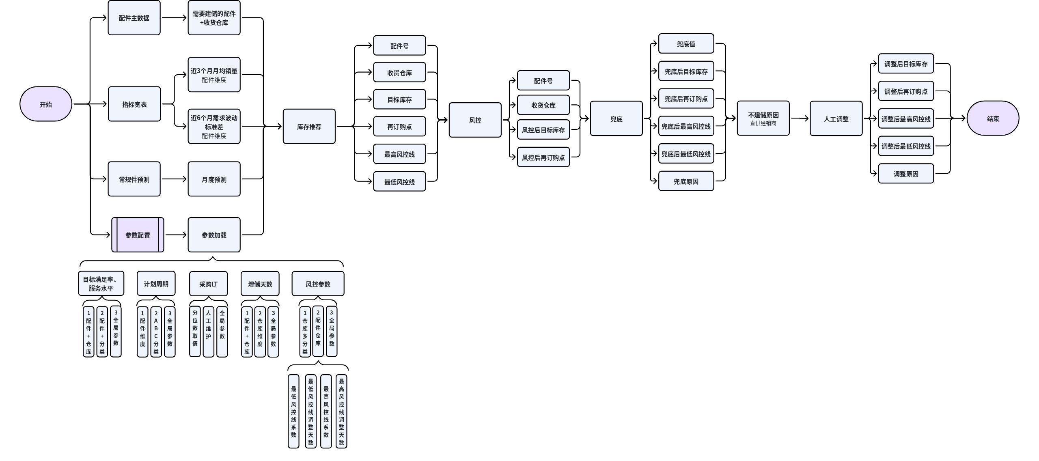

5.1.2 用户故事地图
用户是一个计划员，用户想通过库存策略实现获取中心仓的采购建储建议；
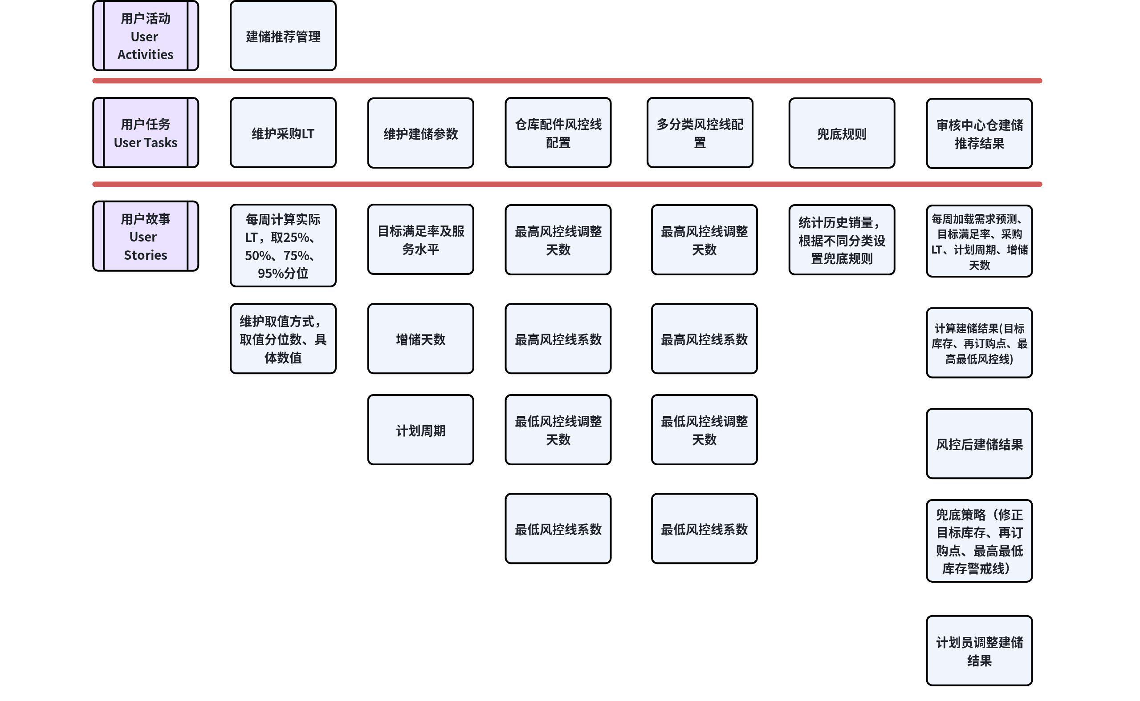

5.1.3 计算过程

5.1.3.1 输入
配件主数据
指标宽表
常规预测配件级结果
采购LT配置表
目标满足率配置表
计划周期配置表
增储天数配置表
风控参数配置表
全局参数

5.1.3.2 计算逻辑
建储范围：配件主数据中筛选全部对最新配件
配件号=配件主数据.最新配件号
建储仓库=配件主数据.收货仓库
近 3 月月均销量=按配件号匹配指标宽表.近 3 月月均销量（配件维度）
近 6 月需求波动标准差=按配件号匹配指标宽表.近6 月需求波动标准差（配件维度）
月度预测=最新版常规预测采购计划结果表.下个月人工调整的结果值（比如，当前时间为 2026-10,取 2026-11 的预测值）
采购LT=根据配件号匹配采购LT配置表中的数值
匹配逻辑：
- 取值方式=手工维护，取采购LT（人工维护）的值
- 取值方式=分位数，取系统计算的对应分位数的值
- 未匹配到，取全局参数中的默认值，默认 60
目标满足率=根据PO建储类型匹配目标满足率配置表中的目标满足率，服务水平
匹配逻辑：
- 先以配件号+建储仓库匹配 目标满足率数据中的目标满足率，服务水平
- 如果a匹配不到，以配件的ABC分类+仓库编码匹配 目标满足率数据中的目标满足率，服务水平
- 如果b匹配不到，取全局参数表中的默认目标满足率（%），服务水平，默认 96%，服务水平 1.75；
计划周期=根据PO建储类型匹配计划周期配置表中的计划周期
匹配逻辑：
- 先以配件号匹配，计划周期配置表中的计划周期
- 如果a匹配不到，以配件的ABC分类匹配计划周期配置表中的计划周期
- 如果b匹配不到，取全局参数表中的默认计划周期，默认 7 天
增储天数=根据PO建储类型匹配建储天数配置表中的当前生效的增储天数
匹配逻辑：
- 按配件+建储仓库+当前日期∈[增储生效日期，增储失效日期），匹配增储天数配置表中的增储天数
- 匹配不到，取全局参数表中的默认全局参数，默认 0
再订购点
再订购点=(月度预测*(采购LT+计划周期+增储天数)/30+服务水平 * 近 6 个月需求波动标准差√((采购LT+计划周期+增储天数)/30)
目标库存
目标库存=月度预测*(采购LT*2+计划周期+增储天数)/30+ 服务水平 * 需求波动标准差√((采购LT*2+计划周期+增储天数)/30)
风控参数=根据 PO建储类型匹配配件库存风控配置表和多分类风控配置：
- 先以配件号+建储仓库匹配 配件仓库风控线配置中的最低风控线系数、最低风控线调整天数、最高风控线系数、最高风控线调整天数
- 如果a匹配不到，以仓库+分类组合（ABC分类、体积分类、分类）匹配 多分类风控线配置中的最低风控线系数、最低风控线调整天数、最高风控线系数、最高风控线调整天数
- 如果b匹配不到，取全局参数表中的默认最低风控线系数、最低风控线调整天数、最高风控线系数、最高风控线调整天数，默认系数 1，调整天数
最高风控线
最高风控线=（(采购LT+计划周期+增储天数+最高风控线调整天数)/30*3*近3月月均销量）*最高风控线系数
最低风控线
最低风控线=((采购LT+计划周期+增储天数+最低风控线调增天数)/30*1*近3月月均销量)*最低风控线系数
风控后再订购点
风控后再订购点=IF(再订购点<最低风控线,最低风控线,IF(再订购点>最高风控线,最高风控线,再订购点))
风控后目标库存
若再订购点被风控，风控后目标库存=min(风控后再订购点+LT/30*月度预测,最高风控线）
若再订购点未被风控，风控后目标库存=min(目标库存,最高风控线）
兜底调整
近一年频次=按配件号匹配指标表.近一年频次（配件维度）
兜底值
注：取整方式：向上取整，保留0位小数
场景 | 条件 | 兜底逻辑 | 兜底原因
C类兜底 | 配件·ABC分类等于C类 并且 建储水位线数据·月均销量<8 | 配件·销售价 为 空或<=0.01，兜底值=5  >0.01<=2 RMB,兜底值=50  >2<=20 RMB, 兜底值=10  >20<=60 RMB,兜底值=8  >60<=200 RMB, 兜底值=6  >200<=500 RMB,兜底值=5  >500<=2000 RMB，兜底值=4  >2000 RMB,兜底值=3  价格，频次，销量 分档需做数据分析后决定怎么调 | C类兜底策略
D类兜底 | 配件·ABC分类等于D类 | 配件·销售价 为 空或<=0.01，兜底值=5  >0.01<=2 RMB,兜底值=50  >2<=20 RMB, 兜底值=10  >20<=60 RMB,兜底值=8  >60<=200 RMB, 兜底值=6  >200<=500 RMB,兜底值=5  >500<=2000 RMB，兜底值=4  >2000 RMB,兜底值=3 | D类兜底
S、E类兜底 | 配件·ABC分类等于S1/S2/S3/E类 并且 近一年频次>=1 | 近一年频次 >=3，兜底值=3  近一年频次 between 1 and 2，兜底值=2 | 卖一补一兜底策略
S0类兜底策略 | 配件·ABC分类等于S0  配件主数据.无法行驶=是 | 兜底值=1 | S0类兜底策略
匹配不到兜底值 或 风控后目标库存>=兜底值
兜底值=空值
兜底后目标库存=风控后目标库存
兜底后再订购点=风控后再订购点
兜底后最高风控线=最高风控线
兜底后最低风控线=最低风控线
兜底原因=空值
能匹配到兜底值 且 风控后目标库存<兜底值
兜底值=兜底值结果数据·兜底值
兜底后目标库存=max(风控后目标库存，兜底值)
兜底后再订购点=向上取整(兜底值*0. 75)
兜底后最高风控线=max(风控后目标库存，兜底值)
兜底后最低风控线=向上取整(兜底值*0.5)
兜底原因=兜底值结果数据.调整原因

不建储原因
筛选配件主数据.采购类别=D-直供经销商
调整后目标库存、调整后再订购点、调整后最高风控线、调整后最低风控线=0
不建储原因=直供经销商，无需建储

人工调整
建储结果的目标库存、再订购点、最高风控线、最低风控线支持人工调整，人工修改后的数值记录为调整后目标库存、调整后再订购点、调整后最高风控线、调整后最低风控线

调整后目标库存=ifnull（人工录入目标库存，兜底后目标库存，风控后目标库存）
调整后再订购点=ifnull（人工录入再订购点，兜底后再订购点，风控后再订购点）
调整后最高风控线=ifnull（人工录入最高风控线，兜底后最高风控线，风控后最高风控线）
调整后最低风控线=ifnull（人工录入最低风控线，兜底后最低风控线，风控后最低风控线）

校验最高风控线＞=目标库存＞再订购点＞=最低风控线

5.1.3.3 输出
PO采购建储结果采用下表字段顺序。列表、详情和导出使用同一字段定义。系统计算字段只读，人工覆盖通过独立调整表单维护。
序号 | 字段名称 | 必填 | 直接编辑 | 字段说明
1 | 建储类型 | 计算成功时有值 | 否 | PO 建储或STO 建储，切换后只展示该类型的结果。
2 | 版本号 | 计算成功时有值 | 否 | 年度加两位周数，格式YYYYWW，如202643；以生成批次的周历版本为准。
3 | 建储日期 | 计算成功时有值 | 否 | PO为生成月份的下月1日；STO本周建储使用下周一，下周建储使用下下周一。
4 | 配件号 | 计算成功时有值 | 否 | 系统生成的配件号，按当前建储场景取值。
5 | 配件名称 | 计算成功时有值 | 否 | 系统生成的配件名称，按当前建储场景取值。
6 | 建储仓库编码 | 计算成功时有值 | 否 | 系统生成的建储仓库编码，按当前建储场景取值。
7 | 建储仓库名称 | 计算成功时有值 | 否 | 系统生成的建储仓库名称，按当前建储场景取值。
8 | 目标库存 | 计算成功时有值 | 否 | 系统生成的目标库存，按当前建储场景取值。
9 | 目标库存突破风控线 | 计算成功时有值 | 否 | 目标库存大于原最高风控线或小于原最低风控线为是，边界相等为否。
10 | 再订购点 | 计算成功时有值 | 否 | 系统生成的再订购点，按当前建储场景取值。
11 | 再订购点突破风控线 | 计算成功时有值 | 否 | 再订购点大于原最高风控线或小于原最低风控线为是。
12 | 最低风控线 | 计算成功时有值 | 否 | 系统生成的最低风控线，按当前建储场景取值。
13 | 最高风控线 | 计算成功时有值 | 否 | 系统生成的最高风控线，按当前建储场景取值。
14 | 风控后目标库存 | 计算成功时有值 | 否 | 系统生成的风控后目标库存，按当前建储场景取值。
15 | 风控后再订购点 | 计算成功时有值 | 否 | 系统生成的风控后再订购点，按当前建储场景取值。
16 | 兜底值 | 条件有值 | 否 | 系统生成的兜底值，按当前建储场景取值。
17 | 是否应用兜底值 | 计算成功时有值 | 否 | 风控后目标库存小于兜底候选值时为是，否则为否。
18 | 兜底原因 | 条件有值 | 否 | 兜底触发时记录规则原因，与人工调整原因分开。
19 | 兜底后目标库存 | 计算成功时有值 | 否 | 系统生成的兜底后目标库存，按当前建储场景取值。
20 | 兜底后再订购点 | 计算成功时有值 | 否 | 系统生成的兜底后再订购点，按当前建储场景取值。
21 | 兜底后最低风控线 | 计算成功时有值 | 否 | 触发兜底时ceil(0.5×兜底值)，未触发时回填原最低风控线。
22 | 兜底后最高风控线 | 计算成功时有值 | 否 | 触发兜底时取兜底后目标库存，未触发时回填原最高风控线。
23 | 不建储原因 | 条件有值 | 否 | PO直供供应商显示“直供供应商，无需建储”；STO禁止备货显示对应原因。
24 | 调整后目标库存 | 计算成功时有值 | 否 | 独立人工目标非空时取人工值；PO否则取兜底后目标，STO否则取风控后目标。
25 | 调整后再订购点 | 计算成功时有值 | 否 | PO、STO均允许人工调整；PO未覆盖时取兜底后再订购点，STO未维护时为空。
26 | 调整后最低风控线 | 计算成功时有值 | 否 | PO人工最低线非空时取人工值，否则取兜底后最低线；STO人工最低线非空时取人工值，否则取原最低线。
27 | 调整后最高风控线 | 计算成功时有值 | 否 | PO人工最高线非空时取人工值，否则取兜底后最高线；STO人工最高线非空时取人工值，否则取原最高线。
28 | 调整原因 | 条件有值 | 否 | 人工调整原因；每次保存或撤销人工覆盖时必填。
29 | ABC 分类 | 计算成功时有值 | 否 | 系统生成的ABC 分类，按当前建储场景取值。
30 | XYZ 分类 | 计算成功时有值 | 否 | 系统生成的XYZ 分类，按当前建储场景取值。
31 | 体积分类 | 计算成功时有值 | 否 | 系统生成的体积分类，按当前建储场景取值。
32 | 计划员 | 计算成功时有值 | 否 | 系统生成的计划员，按当前建储场景取值。
33 | 月度预测数量 | 计算成功时有值 | 否 | 系统生成的月度预测数量，按当前建储场景取值。
34 | 月度预测数据日期 | 计算成功时有值 | 否 | 系统生成的月度预测数据日期，按当前建储场景取值。
35 | 近 3 个月月均销量 | 计算成功时有值 | 否 | 系统生成的近 3 个月月均销量，按当前建储场景取值。
36 | 近 6 个月需求波动标准差 | 计算成功时有值 | 否 | PO按近6个月月需求计算样本标准差；STO按近8周区域仓需求计算样本标准差。
37 | 采购 LT（天） | 计算成功时有值 | 否 | 系统生成的采购 LT（天），按当前建储场景取值。
38 | 采购 LT取值来源 | 计算成功时有值 | 否 | 记录命中的配置表或全局参数来源，并与相邻指标值成对展示。
39 | 计划周期（天） | 计算成功时有值 | 否 | 系统生成的计划周期（天），按当前建储场景取值。
40 | 计划周期取值来源 | 计算成功时有值 | 否 | 记录命中的配置表或全局参数来源，并与相邻指标值成对展示。
41 | 增储天数 | 计算成功时有值 | 否 | 系统生成的增储天数，按当前建储场景取值。
42 | 增储天数取值来源 | 计算成功时有值 | 否 | 记录命中的配置表或全局参数来源，并与相邻指标值成对展示。
43 | 增储生效日期 | 条件有值 | 否 | 系统生成的增储生效日期，按当前建储场景取值。
44 | 增储失效日期 | 条件有值 | 否 | 系统生成的增储失效日期，按当前建储场景取值。
45 | 目标满足率 | 计算成功时有值 | 否 | 系统生成的目标满足率，按当前建储场景取值。
46 | 目标满足率取值来源 | 计算成功时有值 | 否 | 记录命中的配置表或全局参数来源，并与相邻指标值成对展示。
47 | 服务水平 | 计算成功时有值 | 否 | 系统生成的服务水平，按当前建储场景取值。
48 | 服务水平取值来源 | 计算成功时有值 | 否 | 记录命中的配置表或全局参数来源，并与相邻指标值成对展示。
49 | 最高风控线系数 | 计算成功时有值 | 否 | 系统生成的最高风控线系数，按当前建储场景取值。
50 | 最高风控线系数取值来源 | 计算成功时有值 | 否 | 记录命中的配置表或全局参数来源，并与相邻指标值成对展示。
51 | 最高风控线调整天数 | 计算成功时有值 | 否 | 系统生成的最高风控线调整天数，按当前建储场景取值。
52 | 最高风控线调整天数取值来源 | 计算成功时有值 | 否 | 记录命中的配置表或全局参数来源，并与相邻指标值成对展示。
53 | 最低风控线系数 | 计算成功时有值 | 否 | 系统生成的最低风控线系数，按当前建储场景取值。
54 | 最低风控线系数取值来源 | 计算成功时有值 | 否 | 记录命中的配置表或全局参数来源，并与相邻指标值成对展示。
55 | 最低风控线调整天数 | 计算成功时有值 | 否 | 系统生成的最低风控线调整天数，按当前建储场景取值。
56 | 最低风控线调整天数取值来源 | 计算成功时有值 | 否 | 记录命中的配置表或全局参数来源，并与相邻指标值成对展示。
57 | 更新时间 | 计算成功时有值 | 否 | 系统生成的更新时间，按当前建储场景取值。
取值来源颜色规则：全局参数来源标签及其实际指标值使用橙色；配置表来源标签使用蓝色。突破所属阶段风控边界的数量使用红色，颜色之外同时保留文字标记和筛选入口。

5.1.3.4 数据计算实例
再订购点或目标库存被打压，可能会导致Q不满足一个采购LT的需求量，此时优先保风控线，计算结果提示是否突破风控线

原始计算实例
项目 | 原始内容与公式
目标库存逻辑： | 月度预测*(采购LT*2+计划周期+增储天数)/30+ 服务水平 * 需求波动标准差√((采购LT*2+计划周期+增储天数)/30)
目标库存逻辑解析： | =ROUNDUP(B4,0)&"= "&F3&" * ("&B28*2&"+"&B29&"+"&B26&")/30+ "&B31&" * "&ROUND(D3,2)&"*√("&B28*2&"+"&B29&"+"&B26&")/30"
目标库存： | =ROUNDUP(F3*((B28*2+B29+B26)/30)+(B31*D3*SQRT(((B28*2+B29+B26)/30))),0)
风控后目标库存： | =IF(B8=B9,IF(B4>B21,B21,B4),IF(B9+B28/30*F3>B21,B21,B9+B28/30*F3))
再订购点逻辑： | (月度预测*(采购LT+计划周期+增储天数)/30+服务水平 * 需求波动标准差√((采购LT+计划周期+增储天数)/30)
再订购点逻辑解析： | =ROUNDUP(B8,0)&"= "&ROUND(F3,2)&" * ("&B28&"+"&B29&"+"&B26&")/30+ "&B31&" * "&ROUND(D3,2)&"*√("&B28&"+"&B29&"+"&B26&")/30"
再订购点： | =ROUNDUP(G3*((B28+B29+B26)/30)+B31*D3*SQRT((B28+B29+B26)/30),0)
风控后再订购点： | =IF(B8<B23,B23,IF(B8>B21,B21,B8))
兜底值： | 6
兜底后目标库存： | =MAX(B11,B5)
兜底后再订购点： | =MAX(B9,B11*0.75)
兜底后最高风控线： | =MAX(B11,B5)
兜底后最低风控线： | =MAX(B11*0.5,B23)
Q: | =B12-B13
最高风控线逻辑： | （(采购LT+计划周期+增储天数+最高风控调整天数)/30*3*近3月月均销量）*最高风控线系数
最高风控线： | =ROUNDUP((B28+B29+B26+B34)/30*3*G3*B33,0)
最低风控线逻辑： | ((采购LT+计划周期+增储天数+最低风控调增天数)/30*1*近3月月均销量)*最低风控线系数
最低风控线： | =ROUNDUP((B28+B29+B26+B36)/30*1*G3*B35,0)
目标库存可消耗月数： | =B4/G3
增储天数： | —
采购LT： | 90
计划周期： | 7
目标满足率： | 0.96
服务水平： | 1.75
最高风控线系数 | 1
最高风控调整天数 | —
最低风控线系数 | 1
最低风控调整天数 | —
历史销量 | 标准差 | 1个LT | 月预测 | 3 月月均
0 | =_xlfn.STDEV.S(C3:C8) | =F3/30*B28 | 0.6 | =AVERAGEA(C3:C5)
1 | — | — | — | —
0 | — | — | — | —
0 | — | — | — | —
0 | — | — | — | —
1 | — | — | — | —
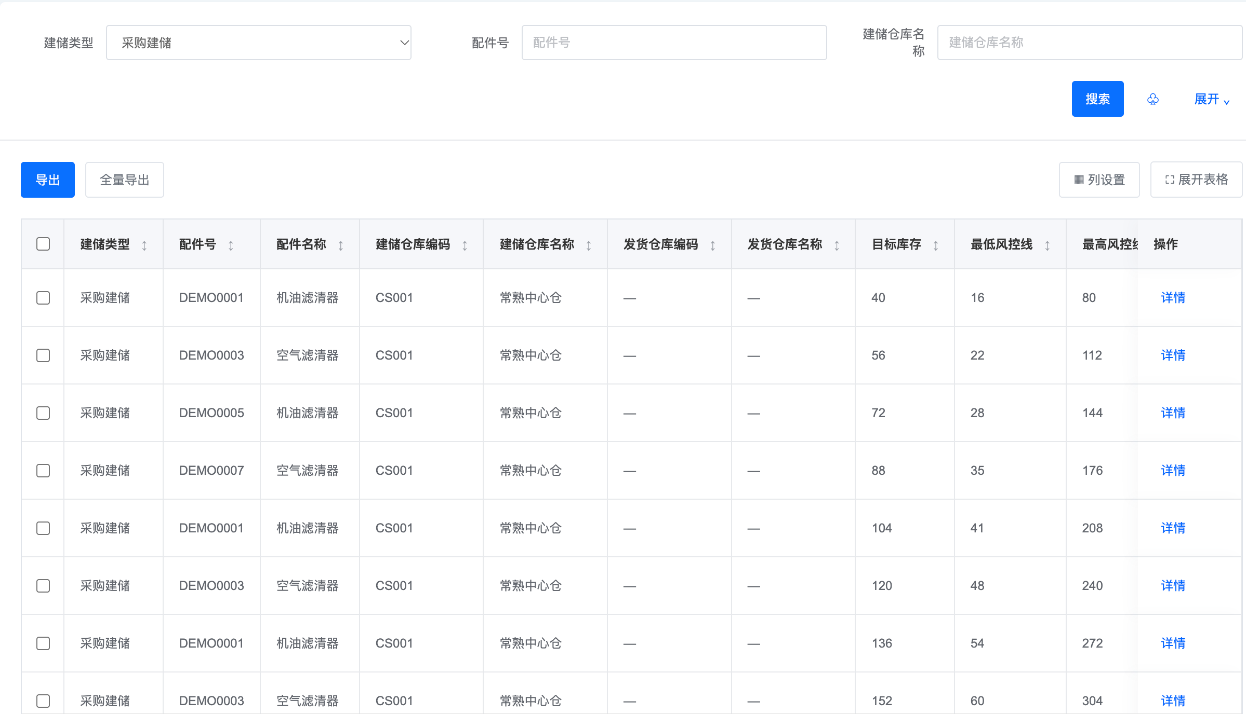

5.2 STO建储

5.2.1 业务流程
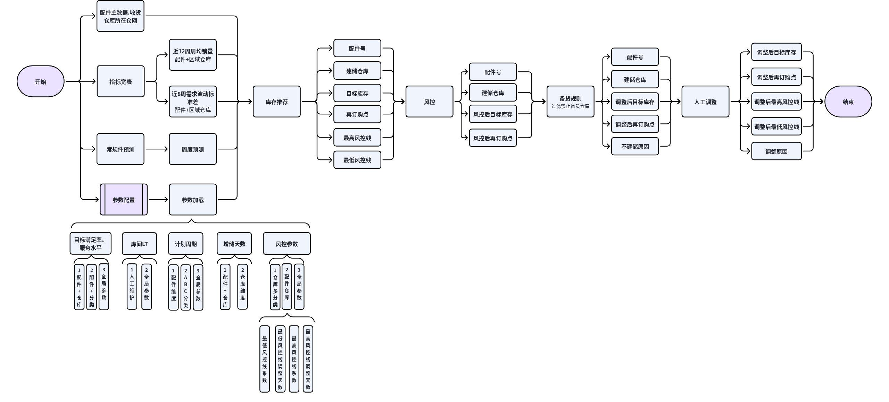

5.2.2 用户故事地图
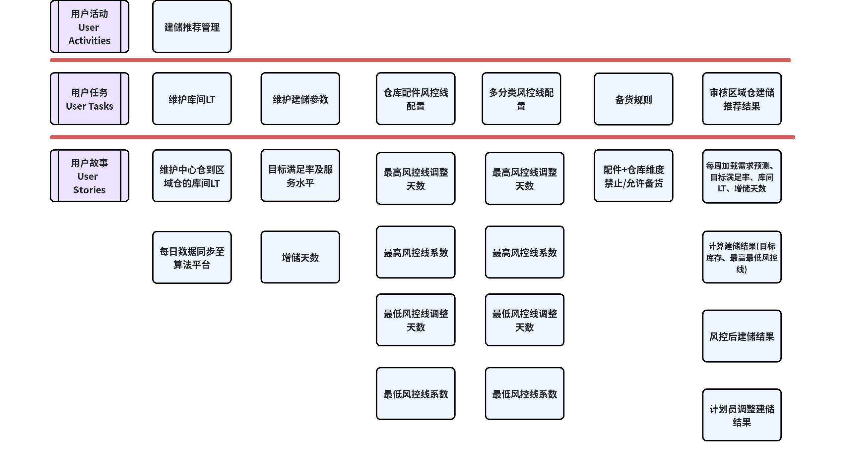

5.2.3 计算过程

5.2.3.1 输入
配件主数据
备货规则
指标宽表
常规预测-配件仓库级结果
库间LT配置表
目标满足率配置表
增储天数配置表
风控参数配置表
全局参数

5.2.3.2 计算逻辑
按照配件编码+允许备货的仓库编码进行建储结果的生成计算
配件号=配件主数据.最新配件号
允许备货的仓库编码=建储仓库
建储发货仓库=配件主数据.收货仓库

下周建储
下周近 12 周周均销量=根据最配件号+建储仓库匹配指标宽表.近 12 周周均销量（配件+仓库维度）
下周近 8 周需求波动标准差=根据最配件号+建储仓库匹配指标宽表.近 8 周需求波动标准差（配件+仓库维度）
周度预测=根据配件号+建储仓库匹配最新版常规预测-调拨计划.第 2周人工调整结果

本周建储
本周近 12 周周均销量=根据最配件号+建储仓库匹配指标宽表.近 12 周周均销量（配件+仓库维度）
本周近 8 周需求波动标准差=根据最配件号+建储仓库匹配指标宽表.近 8 周需求波动标准差（配件+仓库维度）
周度预测=根据配件号+建储仓库匹配最新版本常规预测-调拨计划.第 1 周人工调整结果

库间LT=根据配件号+收发货仓库编码匹配库间LT配置表中的数值，匹配逻辑：
- 配件主数据收货仓=发货仓库，建储区域仓库=收货仓库
- 未匹配到，取全局参数中的默认值，默认值3
目标满足率=根据STO建储类型匹配目标满足率配置表中的目标满足率，服务水平
匹配逻辑：
- 先以配件号+建储仓库匹配 目标满足率数据中的目标满足率，服务水平
- 如果a匹配不到，以配件的ABC分类+仓库编码匹配 目标满足率数据中的目标满足率，服务水平
- 如果b匹配不到，取全局参数表中的默认目标满足率（%），服务水平
增储天数=根据STO建储类型匹配建储天数配置表中的当前生效的增储天数
匹配逻辑：
- 按配件+建储仓库+当前日期∈[增储生效日期，增储失效日期），匹配增储天数配置表中的增储天数
- 匹配不到，取全局参数表中的默认全局参数
计划周期=根据STO建储类型，匹配计划周期配置表中的计划周期
匹配逻辑：
- 先以配件号匹配，计划周期配置表中的计划周期
- 如果a匹配不到，以配件的ABC分类匹配计划周期配置表中的计划周期
- 如果b匹配不到，取全局参数表中的默认计划周期，默认 1 天
再订购点
再订购点=周度预测*(库间LT+计划周期+增储天数)/7+ 服务水平 * 需求波动标准差√((库间LT+计划周期+增储天数)/7)
向上取整
经济订货批量
经济订货批量=√ 2*周度预测*单次订货成本/单位持有成本
$$Q_{economic}=\sqrt{\frac{2\overline{d}C_{o}}{C_{h}}}$$
- $$Q_{economic}$$：经济订货批量（EOQ，单次最优补货数量）
- $$\overline{d}$$：平均需求速率（单位时间平均需求量，和前面s公式里的$$\overline{d}$$保持一致）
- $$C_{o}$$：单次订货成本（每发起一次补货订单产生的固定成本，如下单、物流、验收入库等固定开销，和订货数量无关）
- $$C_{h}$$：单位持有成本（单位物料在单位时间内的库存持有成本，包含资金占用利息、仓储费、损耗等）
Q目前先默认7 天的量，C0、Ch的计算待进一步确认指标后使用EOQ
目标库存
目标库存=周度预测*(库间LT+计划周期+增储天数+7)/7+ 服务水平 * 需求波动标准差√((库间LT+计划周期+增储天数+7)/7)
风控参数=根据 STO建储类型匹配配件库存风控配置表和多分类风控配置：
- 先以配件号+建储仓库匹配 配件仓库风控线配置中的最低风控线系数、最低风控线调整天数、最高风控线系数、最高风控线调整天数
- 如果a匹配不到，以配件+分类组合匹配 多分类风控线配置中的最低风控线系数、最低风控线调整天数、最高风控线系数、最高风控线调整天数
- 如果b匹配不到，取全局参数表中的默认最低风控线系数、最低风控线调整天数、最高风控线系数、最高风控线调整天数
最高风控线
最高风控线=（(库间LT+计划周期+增储天数+最高风控线调整天数)/ 7*2*近8周周均销量）*最高风控线系数
最低风控线
最低风控线=((库间LT+计划周期+增储天数+最低风控线调增天数)/7*1*近8周周均销量)*最低风控线系数
风控后目再订购点
风控后再订购点=IF(再订购点<最低风控线,最低风控线,IF(再订购点>最高风控线,最高风控线,再订购点))
风控后目标库存
风控后目标库存=min（目标库存，最高风控线）
人工调整
建储结果的目标库存支持人工调整，人工修改后的数值记录为调整后目标库存
调整后目标库存=ifnull（人工录入目标库存，风控后目标库存）

校验最高风控线＞=目标库存＞=最低风控线

5.2.3.3 输出
STO调拨建储结果采用下表字段顺序。列表、详情和导出使用同一字段定义。系统计算字段只读，人工覆盖通过独立调整表单维护。
按STO正文口径修订原纵向表：不计算再订购点，不展示采购兜底或月度采购指标；采购LT改为库间LT，采购计划周期改为调拨周期，并补充近8周周均销量。
序号 | 字段名称 | 必填 | 直接编辑 | 字段说明
1 | 建储类型 | 计算成功时有值 | 否 | PO 建储或STO 建储，切换后只展示该类型的结果。
2 | 版本号 | 计算成功时有值 | 否 | 年度加两位周数，格式YYYYWW，如202643；以生成批次的周历版本为准。
3 | 建储日期 | 计算成功时有值 | 否 | PO为生成月份的下月1日；STO本周建储使用下周一，下周建储使用下下周一。
4 | 配件号 | 计算成功时有值 | 否 | 系统生成的配件号，按当前建储场景取值。
5 | 配件名称 | 计算成功时有值 | 否 | 系统生成的配件名称，按当前建储场景取值。
6 | 建储仓库编码 | 计算成功时有值 | 否 | 系统生成的建储仓库编码，按当前建储场景取值。
7 | 建储仓库名称 | 计算成功时有值 | 否 | 系统生成的建储仓库名称，按当前建储场景取值。
8 | 发货仓库编码 | 计算成功时有值 | 否 | 系统生成的发货仓库编码，按当前建储场景取值。
9 | 发货仓库名称 | 计算成功时有值 | 否 | 系统生成的发货仓库名称，按当前建储场景取值。
10 | 目标库存 | 计算成功时有值 | 否 | 系统生成的目标库存，按当前建储场景取值。
11 | 目标库存突破风控线 | 计算成功时有值 | 否 | 目标库存大于原最高风控线或小于原最低风控线为是，边界相等为否。
12 | 最低风控线 | 计算成功时有值 | 否 | 系统生成的最低风控线，按当前建储场景取值。
13 | 最高风控线 | 计算成功时有值 | 否 | 系统生成的最高风控线，按当前建储场景取值。
14 | 风控后目标库存 | 计算成功时有值 | 否 | 系统生成的风控后目标库存，按当前建储场景取值。
15 | 不建储原因 | 条件有值 | 否 | PO直供供应商显示“直供供应商，无需建储”；STO禁止备货显示对应原因。
16 | 调整后目标库存 | 计算成功时有值 | 否 | 独立人工目标非空时取人工值；PO否则取兜底后目标，STO否则取风控后目标。
17 | 调整后再订购点 | 计算成功时有值 | 否 | PO、STO均允许人工调整；PO未覆盖时取兜底后再订购点，STO未维护时为空。
18 | 调整后最低风控线 | 计算成功时有值 | 否 | PO人工最低线非空时取人工值，否则取兜底后最低线；STO人工最低线非空时取人工值，否则取原最低线。
19 | 调整后最高风控线 | 计算成功时有值 | 否 | PO人工最高线非空时取人工值，否则取兜底后最高线；STO人工最高线非空时取人工值，否则取原最高线。
20 | 调整原因 | 条件有值 | 否 | 人工调整原因；每次保存或撤销人工覆盖时必填。
21 | ABC 分类 | 计算成功时有值 | 否 | 系统生成的ABC 分类，按当前建储场景取值。
22 | XYZ 分类 | 计算成功时有值 | 否 | 系统生成的XYZ 分类，按当前建储场景取值。
23 | 体积分类 | 计算成功时有值 | 否 | 系统生成的体积分类，按当前建储场景取值。
24 | 计划员 | 计算成功时有值 | 否 | 系统生成的计划员，按当前建储场景取值。
25 | 周度预测数量 | 计算成功时有值 | 否 | 系统生成的周度预测数量，按当前建储场景取值。
26 | 周度预测数据日期 | 计算成功时有值 | 否 | 系统生成的周度预测数据日期，按当前建储场景取值。
27 | 近 12 周周均销量 | 计算成功时有值 | 否 | 系统生成的近 12 周周均销量，按当前建储场景取值。
28 | 近 8 周周均销量 | 计算成功时有值 | 否 | STO风控公式使用的近8周周均销量，不能用近12周均值替代。
29 | 近 8 周需求波动标准差 | 计算成功时有值 | 否 | PO按近6个月月需求计算样本标准差；STO按近8周区域仓需求计算样本标准差。
30 | 库间 LT（天） | 计算成功时有值 | 否 | 系统生成的库间 LT（天），按当前建储场景取值。
31 | 库间 LT取值来源 | 计算成功时有值 | 否 | 1.配置表  2.全局参数
32 | 调拨周期（天） | 计算成功时有值 | 否 | 系统生成的调拨周期（天），按当前建储场景取值。
33 | 调拨周期取值来源 | 计算成功时有值 | 否 | 1.配置表  2.全局参数
34 | 增储天数 | 计算成功时有值 | 否 | 系统生成的增储天数，按当前建储场景取值。
35 | 增储天数取值来源 | 计算成功时有值 | 否 | 1.配置表  2.全局参数
36 | 增储生效日期 | 条件有值 | 否 | 系统生成的增储生效日期，按当前建储场景取值。
37 | 增储失效日期 | 条件有值 | 否 | 系统生成的增储失效日期，按当前建储场景取值。
38 | 目标满足率 | 计算成功时有值 | 否 | 系统生成的目标满足率，按当前建储场景取值。
39 | 目标满足率取值来源 | 计算成功时有值 | 否 | 1.配置表  2.全局参数
40 | 服务水平 | 计算成功时有值 | 否 | 系统生成的服务水平，按当前建储场景取值。
41 | 服务水平取值来源 | 计算成功时有值 | 否 | 1.配置表  2.全局参数
42 | 最高风控线系数 | 计算成功时有值 | 否 | 系统生成的最高风控线系数，按当前建储场景取值。
43 | 最高风控线系数取值来源 | 计算成功时有值 | 否 | 1.配置表  2.全局参数
44 | 最高风控线调整天数 | 计算成功时有值 | 否 | 系统生成的最高风控线调整天数，按当前建储场景取值。
45 | 最高风控线调整天数取值来源 | 计算成功时有值 | 否 | 1.配置表  2.全局参数
46 | 最低风控线系数 | 计算成功时有值 | 否 | 系统生成的最低风控线系数，按当前建储场景取值。
47 | 最低风控线系数取值来源 | 计算成功时有值 | 否 | 1.配置表  2.全局参数
48 | 最低风控线调整天数 | 计算成功时有值 | 否 | 系统生成的最低风控线调整天数，按当前建储场景取值。
49 | 最低风控线调整天数取值来源 | 计算成功时有值 | 否 | 1.配置表  2.全局参数
50 | 更新时间 | 计算成功时有值 | 否 | 系统生成的更新时间，按当前建储场景取值。
取值来源颜色规则：全局参数来源标签及其实际指标值使用橙色；配置表来源标签使用蓝色。突破所属阶段风控边界的数量使用红色，颜色之外同时保留文字标记和筛选入口。

5.2.3.4 数据计算实例

原始计算实例
项目 | 原始内容与公式
目标库存逻辑： | 周度预测*(库间LT+调拨周期+增储天数)/7+ 服务水平 * 需求波动标准差√((库间LT+调拨周期+增储天数)/7)
目标库存逻辑解析： | =ROUNDUP(B4,0)&"= "&E3&" * ("&B15&"+"&B16&"+"&B13&")/7+ "&B18&" * "&ROUND(D3,2)&"*√("&B15&"+"&B16&"+"&B13&")/7"
目标库存： | =ROUNDUP(E3*((B15+B16+B13)/7)+(B18*D3*SQRT(((B15+B16+B13)/7))),0)
风控后目标库存： | =IF(B4>B8,B8,IF(B4<B10,B10,B4))
最高风控线逻辑： | （(库间LT+调拨周期+增储天数+最高风控调整天数)/7*2*近12 周均销量）*最高风控线系数
最高风控线： | =ROUNDUP((B15+B16+B13+B21)/7*2*F3*B20,0)
最低风控线逻辑： | ((库间LT+调拨周期+增储天数+最低风控调增天数)/7*1*近12 周周均销量)*最低风控线系数
最低风控线： | =ROUNDUP((B15+B16+B13+B23)/7*1*F3*B22,0)
目标库存可消耗月数： | =B5/F3
增储天数： | —
库间LT： | 3
调拨周期： | —
目标满足率： | 0.96
服务水平： | 1.75
最高风控线系数 | 1
最高风控调整天数 | —
最低风控线系数 | 1
最低风控调整天数 | —
历史销量 | 标准差 | 周预测 | 12 周周均销量 | 服务系数 | part_type | fillrate
100 | 52.92 | 170 | 176.67 | — | A | 0.995
200 | — | — | — | — | B | 0.995
180 | — | — | — | — | C | 0.99
200 | — | — | — | — | D | 0.96
260 | — | — | — | — | E | 0.9
120 | — | — | — | — | F | 0.9
100 | — | — | — | — | — | —
200 | — | — | — | — | — | —
180 | — | — | — | — | — | —
200 | — | — | — | — | — | —
260 | — | — | — | — | — | —
120 | — | — | — | — | — | —
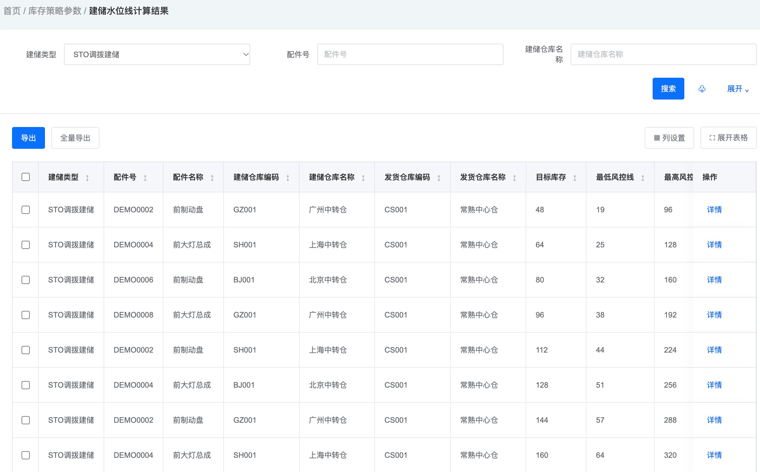

5.3 页面设计

5.3.1 采购LT
查询、列表、详情、维护及导入导出按当前页面设计保持一致。字段顺序如下；列表与详情只读，允许编辑指新增或修改表单中的维护权限。

5.3.1.1 字段说明
序号 | 字段名称 | 必填 | 允许编辑 | 字段说明
1 | 配件号 | 是 | 是 | 按当前页面字段维护。
2 | 配件名称 | 系统生成 | 否 | 从关联主数据带出或由系统维护，不直接录入。
3 | 计划员 | 系统生成 | 否 | 从关联主数据带出或由系统维护，不直接录入。
4 | 取值方式 | 是 | 是 | 按当前页面字段维护。
5 | 采购LT（人工维护） | 手工维护时 | 是 | 仅手工维护方式可编辑，其他方式只读。
6 | 样本数 | 系统生成 | 否 | 从关联主数据带出或由系统维护，不直接录入。
7 | 25分位数 | 系统生成 | 否 | 从关联主数据带出或由系统维护，不直接录入。
8 | 50分位数 | 系统生成 | 否 | 从关联主数据带出或由系统维护，不直接录入。
9 | 75分位数 | 系统生成 | 否 | 从关联主数据带出或由系统维护，不直接录入。
10 | 95分位数 | 系统生成 | 否 | 从关联主数据带出或由系统维护，不直接录入。
11 | 分位数最新计算日期 | 系统生成 | 否 | 从关联主数据带出或由系统维护，不直接录入。
12 | 修改人名称 | 系统生成 | 否 | 从关联主数据带出或由系统维护，不直接录入。
13 | 更新时间 | 系统生成 | 否 | 从关联主数据带出或由系统维护，不直接录入。

5.3.1.2 功能说明
查询条件：配件号、配件名称、样本数、取值方式、采购LT（人工维护）、计划员。支持查询、重置、展开/收起、排序与分页。
支持新增、修改、详情、CSV模板下载、导入校验、查询导出与全量导出。导入只新增，不覆盖已有相同维度记录；任一错误整批拒绝并提示行号。删除需确认，完成后支持撤销本次删除。

5.3.1.3 校验说明
人工采购LT为正数，最多两位小数；分位数及样本统计只读。
同一配件维度不能重复；原系统新增/删除权限及统计窗口仍需核对。

5.3.1.4 其他补充
唯一维度：配件号。除明确状态限制外，可编辑字段见字段表。修改人和更新时间由系统维护。
页面不展示“列设置”“库存策略参数 · 本地演示数据”“本地保存”；全量导出与导出按钮使用相同样式。

5.3.2 计划周期
查询、列表、详情、维护及导入导出按当前页面设计保持一致。字段顺序如下；列表与详情只读，允许编辑指新增或修改表单中的维护权限。

5.3.2.1 字段说明
序号 | 字段名称 | 必填 | 允许编辑 | 字段说明
1 | 类型 | 是 | 是 | 按当前页面字段维护。
2 | 配件号 | 按类型 | 是 | 配件类型仅配件必填，ABC类型仅ABC必填；另一字段禁用清空。
3 | 配件名称 | 系统生成 | 否 | 从关联主数据带出或由系统维护，不直接录入。
4 | ABC分类 | 按类型 | 是 | 配件类型仅配件必填，ABC类型仅ABC必填；另一字段禁用清空。
5 | 计划周期 | 是 | 是 | 按当前页面字段维护。
6 | 修改人名称 | 系统生成 | 否 | 从关联主数据带出或由系统维护，不直接录入。
7 | 更新时间 | 系统生成 | 否 | 从关联主数据带出或由系统维护，不直接录入。

5.3.2.2 功能说明
查询条件：类型、配件号、配件名称、ABC分类。支持查询、重置、展开/收起、排序与分页。
支持新增、修改、详情、CSV模板下载、导入校验、查询导出与全量导出。导入只新增，不覆盖已有相同维度记录；任一错误整批拒绝并提示行号。删除需确认，完成后支持撤销本次删除。

5.3.2.3 校验说明
配件类型必填配件且ABC禁用清空，ABC类型反之；计划周期为正整数。
相同类型与配件或ABC维度不能重复。

5.3.2.4 其他补充
唯一维度：类型＋配件号＋ABC分类。除明确状态限制外，可编辑字段见字段表。修改人和更新时间由系统维护。
页面不展示“列设置”“库存策略参数 · 本地演示数据”“本地保存”；全量导出与导出按钮使用相同样式。

5.3.3 库间LT
查询、列表、详情、维护及导入导出按当前页面设计保持一致。字段顺序如下；列表与详情只读，允许编辑指新增或修改表单中的维护权限。

5.3.3.1 字段说明
序号 | 字段名称 | 必填 | 允许编辑 | 字段说明
1 | 发货仓库编码 | 是 | 是 | 按当前页面字段维护。
2 | 发货仓库名称 | 系统生成 | 否 | 从关联主数据带出或由系统维护，不直接录入。
3 | 收货仓库编码 | 是 | 是 | 按当前页面字段维护。
4 | 收货仓库名称 | 系统生成 | 否 | 从关联主数据带出或由系统维护，不直接录入。
5 | 库间LT | 是 | 是 | 按当前页面字段维护。
6 | 修改人名称 | 系统生成 | 否 | 从关联主数据带出或由系统维护，不直接录入。
7 | 更新时间 | 系统生成 | 否 | 从关联主数据带出或由系统维护，不直接录入。

5.3.3.2 功能说明
查询条件：发货仓库编码、收货仓库编码。支持查询、重置、展开/收起、排序与分页。
支持新增、修改、详情、CSV模板下载、导入校验、查询导出与全量导出。导入只新增，不覆盖已有相同维度记录；任一错误整批拒绝并提示行号。删除需确认，完成后支持撤销本次删除。

5.3.3.3 校验说明
发货仓库、收货仓库、库间LT必填，演示按正整数校验。
发货仓不能等于收货仓，有向仓库组合不可重复；零值与小数口径待确认。

5.3.3.4 其他补充
唯一维度：发货仓库编码＋收货仓库编码。除明确状态限制外，可编辑字段见字段表。修改人和更新时间由系统维护。
页面不展示“列设置”“库存策略参数 · 本地演示数据”“本地保存”；全量导出与导出按钮使用相同样式。

5.3.4 备货规则
菜单位于基础数据管理下，由原配件分仓级数据更名。库存策略参数下不再保留重复的备货规则菜单，旧菜单链接转向统一入口。以配件与仓库为最小单元维护备货标识及原因，不维护收发仓对应关系。

5.3.4.1 字段说明
字段 | 必填 | 允许编辑 | 说明
仓库编码及名称 | 系统有值 | 否 | 列表仓库列组合展示编码及名称。
配件号及名称 | 系统有值 | 否 | 关联主数据。
备货标识 | 是 | 是 | 允许、禁止。
备注 | 否 | 是 | 填写允许或禁止备货的原因；列表和详情可见，导出保留。
仓库类型 | 系统回填 | 否 | 中心库、区域库、收货仓。
数据同步时间 | 系统回填 | 否 | 来源数据同步时间。
更新时间 | 系统生成 | 否 | 保存标识或原因时更新。

5.3.4.2 功能说明
查询按仓库、配件号、配件名称，展开提供备货标识和仓库类型。去掉ABC分类及XYZ分类的查询、列表、详情字段，但不删除主数据或结果页仍需使用的分类值。
单条编辑同时提供备货标识和备注，备注可单独修改。批量设置先勾选记录，再分别勾选修改备货标识、修改备货原因；支持只改标识、只改原因或两者同时修改。未勾选字段保留原值。
批量备注统一应用于所有已选记录；勾选原因且留空意味着明确清空所选备注。默认不勾选修改原因，避免只修改标识时意外覆盖原原因。保存后刷新保留标识和备注。

5.3.4.3 校验及其他补充
批量设置至少选择一条记录且至少勾选一个修改项。备货标识只能为允许或禁止。备注不设为必填，保存时去除首尾空白；输入内容按文本保存。导出与全量导出不再含ABC或XYZ，新增备注列。原导入入口保留，真实文件解析和权限仍需对接。

5.3.5 目标满足率
查询、列表、详情、维护及导入导出按当前页面设计保持一致。字段顺序如下；列表与详情只读，允许编辑指新增或修改表单中的维护权限。

5.3.5.1 字段说明
序号 | 字段名称 | 必填 | 允许编辑 | 字段说明
1 | 建储类型 | 是 | 是 | PO 建储、STO 建储；新增默认PO 建储；配置按类型分别维护。
2 | 类型 | 是 | 是 | 按当前页面字段维护。
3 | 配件号 | 按类型 | 是 | 配件类型仅配件必填，ABC类型仅ABC必填；另一字段禁用清空。
4 | 配件名称 | 系统生成 | 否 | 从关联主数据带出或由系统维护，不直接录入。
5 | 配件ABC分类 | 系统生成 | 否 | 从关联主数据带出或由系统维护，不直接录入。
6 | 仓库编码 | 是 | 是 | 按当前页面字段维护。
7 | 仓库名称 | 系统生成 | 否 | 从关联主数据带出或由系统维护，不直接录入。
8 | ABC分类 | 按类型 | 是 | 配件类型仅配件必填，ABC类型仅ABC必填；另一字段禁用清空。
9 | 目标满足率(%) | 是 | 是 | 按当前页面字段维护。
10 | 服务水平 | 系统生成 | 否 | 从关联主数据带出或由系统维护，不直接录入。
11 | 修改人名称 | 系统生成 | 否 | 从关联主数据带出或由系统维护，不直接录入。
12 | 更新时间 | 系统生成 | 否 | 从关联主数据带出或由系统维护，不直接录入。

5.3.5.2 功能说明
查询条件：建储类型、类型、配件号、配件名称、仓库编码、ABC分类。支持查询、重置、展开/收起、排序与分页。
支持新增、修改、详情、CSV模板下载、导入校验、查询导出与全量导出。导入只新增，不覆盖已有相同维度记录；任一错误整批拒绝并提示行号。删除需确认，完成后支持撤销本次删除。

5.3.5.3 校验说明
建储类型、目标满足率类型、仓库及满足率必填；配件/ABC条件必填并禁用清空另一字段。
满足率暂按大于0小于100、最多两位小数校验；服务水平公式与配对映射仍待确认。

5.3.5.4 其他补充
唯一维度：建储类型＋类型＋仓库编码＋配件号＋ABC分类。除明确状态限制外，可编辑字段见字段表。修改人和更新时间由系统维护。
页面不展示“列设置”“库存策略参数 · 本地演示数据”“本地保存”；全量导出与导出按钮使用相同样式。

5.3.6 增储天数
查询、列表、详情、维护及导入导出按当前页面设计保持一致。字段顺序如下；列表与详情只读，允许编辑指新增或修改表单中的维护权限。

5.3.6.1 字段说明
序号 | 字段名称 | 必填 | 允许编辑 | 字段说明
1 | 建储类型 | 是 | 是 | PO 建储、STO 建储；新增默认PO 建储；配置按类型分别维护。
2 | 仓库编码 | 是 | 是 | 按当前页面字段维护。
3 | 仓库名称 | 系统生成 | 否 | 从关联主数据带出或由系统维护，不直接录入。
4 | 配件号 | 是 | 是 | 按当前页面字段维护。
5 | 配件名称 | 系统生成 | 否 | 从关联主数据带出或由系统维护，不直接录入。
6 | 申请增储天数 | 是 | 是 | 按当前页面字段维护。
7 | 生效日期 | 是 | 是 | 按当前页面字段维护。
8 | 失效日期 | 是 | 是 | 按当前页面字段维护。
9 | 审批状态 | 系统生成 | 否 | 新增默认为待审批，只通过确认、驳回和撤回动作改变。
10 | 当前生效天数 | 系统生成 | 否 | 审批快照及当前日期共同决定当前实际生效值，未通过申请不覆盖旧生效配置。
11 | 生效状态 | 系统生成 | 否 | 审批快照及当前日期共同决定当前实际生效值，未通过申请不覆盖旧生效配置。
12 | 申请原因 | 是 | 是 | 按当前页面字段维护。
13 | 修改人名称 | 系统生成 | 否 | 从关联主数据带出或由系统维护，不直接录入。
14 | 更新时间 | 系统生成 | 否 | 从关联主数据带出或由系统维护，不直接录入。

5.3.6.2 功能说明
查询条件：建储类型、配件号、配件名称、仓库编码、审批状态、生效日期、失效日期、生效状态。支持查询、重置、展开/收起、排序与分页。
支持新增、修改、详情、CSV模板下载、导入校验、查询导出与全量导出。导入只新增，不覆盖已有相同维度记录；任一错误整批拒绝并提示行号。删除需确认，完成后支持撤销本次删除。
页面不展示演示角色选择；动作入口按当前审批状态展示。实际用户授权、代办和审批锁定规则由服务端权限体系控制，当前演示不等同于生产授权。详情保留操作记录、原因和时间。

5.3.6.3 校验说明
建储类型、配件、仓库、增储天数、生效日期、失效日期、申请原因必填。增储天数为非负整数，零有效。
失效日期必须晚于生效日期和当前日期，起始日含、失效日不含；是否允许同维度多时间段仍需确认。
待审批→操作人确认→待计划经理确认→计划经理确认→待库存控制高级经理确认→库存控制高级经理确认→审批通过；均支持单条和批量。
批量确认必须同状态且满足阶段要求；驳回仅审批中可用且原因必填，撤回仅审批中可用；已驳回/已撤回可修改重提。
已通过配置修改后为待审批，原生效快照继续按其有效期生效，直至新申请审批通过。审批中不能编辑，审批中和已通过不能删除。

5.3.6.4 其他补充
唯一维度：建储类型＋配件号＋仓库编码。除明确状态限制外，可编辑字段见字段表。修改人和更新时间由系统维护。
页面不展示“列设置”“库存策略参数 · 本地演示数据”“本地保存”；全量导出与导出按钮使用相同样式。

5.3.7 配件风控线规则
查询、列表、详情、维护及导入导出按当前页面设计保持一致。字段顺序如下；列表与详情只读，允许编辑指新增或修改表单中的维护权限。

5.3.7.1 字段说明
序号 | 字段名称 | 必填 | 允许编辑 | 字段说明
1 | 建储类型 | 是 | 是 | PO 建储、STO 建储；新增默认PO 建储；配置按类型分别维护。
2 | 仓库编码 | 是 | 是 | 按当前页面字段维护。
3 | 仓库名称 | 系统生成 | 否 | 从关联主数据带出或由系统维护，不直接录入。
4 | ABC分类 | 是 | 是 | 按当前页面字段维护。
5 | XYZ分类 | 是 | 是 | 按当前页面字段维护。
6 | 体积分类 | 是 | 是 | 按当前页面字段维护。
7 | 金额分类 | 是 | 是 | 按当前页面字段维护。
8 | 最低风控线系数 | 是 | 是 | 按当前页面字段维护。
9 | 最低风控线调整天数 | 是 | 是 | 按当前页面字段维护。
10 | 最高风控线系数 | 是 | 是 | 按当前页面字段维护。
11 | 最高风控线调整天数 | 是 | 是 | 按当前页面字段维护。
12 | 修改人名称 | 系统生成 | 否 | 从关联主数据带出或由系统维护，不直接录入。
13 | 更新时间 | 系统生成 | 否 | 从关联主数据带出或由系统维护，不直接录入。

5.3.7.2 功能说明
查询条件：建储类型、仓库编码、ABC分类、XYZ分类、体积分类、金额分类、最低风控线系数、最高风控线系数、最低风控线调整天数、最高风控线调整天数。支持查询、重置、展开/收起、排序与分页。
支持新增、修改、详情、CSV模板下载、导入校验、查询导出与全量导出。导入只新增，不覆盖已有相同维度记录；任一错误整批拒绝并提示行号。删除需确认，完成后支持撤销本次删除。

5.3.7.3 校验说明
建储类型、仓库、ABC、XYZ、体积分类、金额分类和四项风控参数必填。
组合维度不可重复，系数与天数范围同配件风控参数；分类阈值与冲突处理待确认。

5.3.7.4 其他补充
唯一维度：建储类型＋仓库编码＋ABC分类＋XYZ分类＋体积分类＋金额分类。除明确状态限制外，可编辑字段见字段表。修改人和更新时间由系统维护。
页面不展示“列设置”“库存策略参数 · 本地演示数据”“本地保存”；全量导出与导出按钮使用相同样式。

5.3.8 配置风控线
查询、列表、详情、维护及导入导出按当前页面设计保持一致。字段顺序如下；列表与详情只读，允许编辑指新增或修改表单中的维护权限。

5.3.8.1 字段说明
序号 | 字段名称 | 必填 | 允许编辑 | 字段说明
1 | 建储类型 | 是 | 是 | PO 建储、STO 建储；新增默认PO 建储；配置按类型分别维护。
2 | 配件号 | 是 | 是 | 按当前页面字段维护。
3 | 配件名称 | 系统生成 | 否 | 从关联主数据带出或由系统维护，不直接录入。
4 | 仓库编码 | 是 | 是 | 按当前页面字段维护。
5 | 仓库名称 | 系统生成 | 否 | 从关联主数据带出或由系统维护，不直接录入。
6 | 最低风控线系数 | 是 | 是 | 按当前页面字段维护。
7 | 最低风控线调整天数 | 是 | 是 | 按当前页面字段维护。
8 | 最高风控线系数 | 是 | 是 | 按当前页面字段维护。
9 | 最高风控线调整天数 | 是 | 是 | 按当前页面字段维护。
10 | 修改人名称 | 系统生成 | 否 | 从关联主数据带出或由系统维护，不直接录入。
11 | 更新时间 | 系统生成 | 否 | 从关联主数据带出或由系统维护，不直接录入。

5.3.8.2 功能说明
查询条件：建储类型、配件号、仓库编码、最低风控线系数、最高风控线系数、最低风控线调整天数、最高风控线调整天数。支持查询、重置、展开/收起、排序与分页。
支持新增、修改、详情、CSV模板下载、导入校验、查询导出与全量导出。导入只新增，不覆盖已有相同维度记录；任一错误整批拒绝并提示行号。删除需确认，完成后支持撤销本次删除。

5.3.8.3 校验说明
建储类型、配件、仓库和四项风控参数必填，同一建储类型＋配件＋仓库不可重复。
系数演示范围为0至10之间，最多两位小数；调整天数为-99至99整数，边界待生产定版。

5.3.8.4 其他补充
唯一维度：建储类型＋配件号＋仓库编码。除明确状态限制外，可编辑字段见字段表。修改人和更新时间由系统维护。
页面不展示“列设置”“库存策略参数 · 本地演示数据”“本地保存”；全量导出与导出按钮使用相同样式。

5.3.9 全局参数

5.3.9.1 字段说明
字段 | 类型及单位 | 必填 | 允许编辑 | 字段说明
参数代码 | 字符串 | 系统内置 | 否 | 固定代码，不允许人工改码或任意新增删除。
参数名称 | 字符串 | 系统内置 | 否 | 展示固定业务含义。
参数值 | 按参数类型 | 是 | 是 | 整数或小数。
字段类型 | 枚举 | 系统内置 | 否 | 正整数、整数、两位小数、枚举。
备注 | 文本 | 否 | 否 | 展示固定备注。
修改人名称 | 字符串 | 系统生成 | 否 | 保存成功自动记录操作人。
更新时间 | 日期时间 | 系统生成 | 否 | 保存成功记录服务器时间，失败不更新。

5.3.9.2 参数类型及范围
参数代码 | 参数名称 | 默认值 | 字段类型 | 输入规范
PARM01 | 默认采购LT | 30 | 正整数 | 大于0小于999
PARM02 | 默认库间LT | 5 | 正整数 | 大于0小于99
PARM03 | 默认目标满足率（%） | 95.00 | 两位小数 | 大于0小于100
PARM04 | 默认服务水平 | 1.65 | 两位小数 | 大于0小于99
PARM05 | 默认计划周期天数 | 30 | 正整数 | 大于0小于99
PARM06 | 默认最高风控线系数 | 2.00 | 两位小数 | 大于0小于10
PARM07 | 默认最高风控线调整天数 | 0 | 整数 | 大于-100小于100
PARM08 | 默认最低风控线系数 | 1.00 | 两位小数 | 大于0小于10
PARM09 | 默认最低风控线调整天数 | 0 | 整数 | 大于-100小于100

5.3.9.3 功能说明
功能 | 操作与处理结果
查询及编辑 | 按代码、名称、字段类型查询；编辑只开放参数值，其他字段只读。
导出及历史 | 导出当前查询或全量参数。

5.3.9.4 校验说明
校验项 | 校验规则与失败处理
字段校验 | 参数值不能为空；整数类型不能带小数；允许 2 位小数字段不能超过 2 位小数。

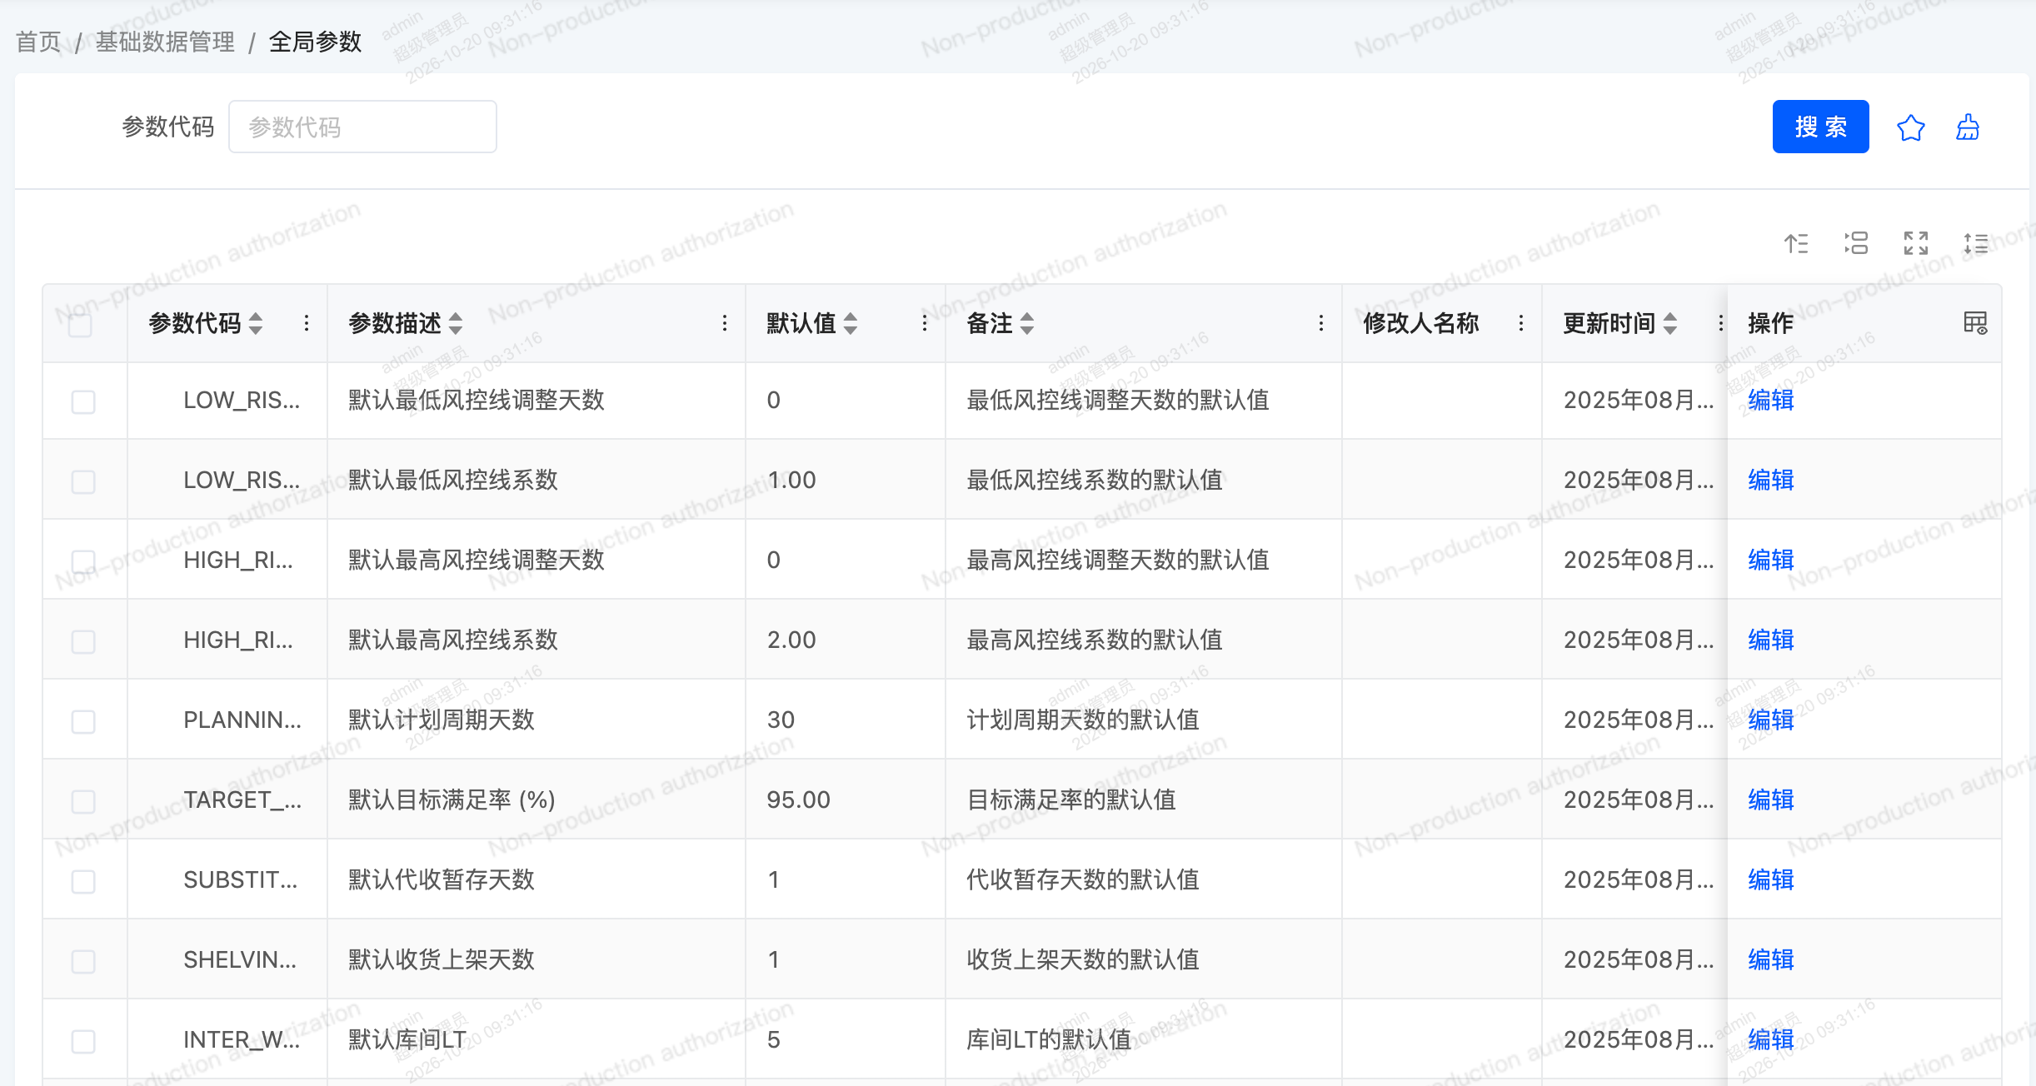

5.3.10 建储水位线计算结果
统一入口下分PO 建储、STO 建储两个视图。默认PO，切换后清空当前筛选、关闭详情或调整弹窗并重置分页；不得把两类字段混在同一张结果表中。PO使用57个字段，STO按正文修正后使用50个字段。

5.3.10.1 字段展示与权限
PO字段及顺序以5.1.3.3为准，STO字段及顺序以5.2.3.3为准；列表、详情和CSV导出共用同一字段定义。阶段计算结果只读，人工输入单独保存，再回填调整后结果。
人工维护字段 | PO | STO | 必填与规则
人工录入目标库存 | 可编辑 | 可编辑 | 选填；留空撤销本项覆盖，零为有效数值并继续校验。
人工录入再订购点 | 可编辑 | 可编辑 | 选填；不得覆盖原始或风控阶段值。
人工录入最低风控线 | 可编辑 | 可编辑 | 选填；用于最终有效下限。
人工录入最高风控线 | 可编辑 | 可编辑 | 选填；用于最终有效上限。
人工调整原因 | 可编辑 | 可编辑 | 每次保存必填，含撤销覆盖操作。

5.3.10.2 查询功能
查询框采用约180像素的紧凑宽度横向排列，空间不足自动换行，禁止单个条件横跨整行。页面不展示额外的颜色图例说明句。STO默认最新版本在前，同版本按建储日期升序；查询和导出沿用默认顺序。顶部仅保留常用条件，风控突破与来源筛选直接放在对应列表列头。
查询项 | 操作逻辑
版本号、配件号、建储仓库编码 | 支持文本匹配，当前建储类型内查询。
目标库存突破风控线 | 在该列表列头按是或否筛选。
再订购点突破风控线 | 仅PO展示，在该列头按是或否筛选。
各项取值来源 | 展开查询中提供每个来源字段的配置表或全局参数筛选，同时保留对应列头筛选，多项条件联合生效。
展开查询 | 配件名称、ABC、计划员、建储日期起止、不建储原因；重置清空全部条件。

5.3.10.3 颜色与超限判断
对象 | 展示规则 | 判定依据
突破风控线的数值 | 红色背景与红色加粗文字；保留是/否标记和文字说明 | 初始和风控阶段对原最低/最高线，兜底阶段对兜底后线，最终阶段对调整后线；小于下限或大于上限为突破，等于边界不突破。
全局参数指标值及来源 | 橙色背景、橙色加粗文字；全局参数标签同色 | 逐个指标按实际来源字段判断，不将整行统一着色。
配置表来源 | 蓝色标签 | 来源为配置表；与同指标全局参数互斥。
未使用或缺失字段 | 显示破折号 | 不使用零冒充空值。

5.3.10.4 详情与人工调整
详情分基础信息、初始与风控结果、仅PO的采购兜底、不建储与最终结果、预测输入与参数来源展示。各阶段仍保留原值，来源标签和超限颜色与列表一致。人工调整弹窗显示系统建议和当前有效上下限，四项默认带出当前有效值，支持修改并填写原因；STO再订购点未维护时为空，可人工录入。
PO校验：调整后最高风控线≥调整后目标库存>调整后再订购点≥调整后最低风控线。STO校验：调整后最高风控线≥调整后目标库存≥调整后最低风控线；已填写人工再订购点时，须满足0≤调整后再订购点≤调整后目标库存。所有人工数值必须为非负数，当前界面最多两位小数；正式最终取整策略另行确认。不建储记录禁用人工调整，最终值按不建储结果保留为零。
保存后记录变更前后目标库存、再订购点、有效上下限、人员、时间及原因。清空某项覆盖即恢复相应系统阶段值；原始、风控、兜底阶段快照不得被人工覆盖重写。

5.3.10.5 导出与其他补充
导出仅当前类型的查询命中记录；全量导出为当前类型所有记录，不受查询条件影响。PO导出57列，STO导出50列，名称与顺序和列表一致。保留原始数值、来源及突破标记，文件不依赖单元格颜色表达业务含义。当前采用CSV；Excel异步任务和真实批次接口未接入。
版本号使用年度＋周数YYYYWW，旧示例2026-W43改为202643。PO建储日期按下月1日，STO本周建储使用下周一、下周建储使用下下周一。该快照创建后固定，不随页面刷新或日历推进而改写。

5.3.10.6 待确认与对接边界
用户已确认按STO正文修正纵向字段表；原重复的第二组最高风控参数修正为最低风控参数。STO根号内计划周期与调拨周期的公式差异、PO中间值及最终取整策略、真实审核角色与锁定策略、全局参数代码映射仍需业务定版。未确认的审核流程不增加正式页面按钮。
页面演示提供固定数据快照和可操作查询、详情、人工调整及导出，不代表已接通生产指标宽表、计算任务、参数优先级服务或审核服务。真实计算须从统一指标表读取，避免重复计算。

附录
